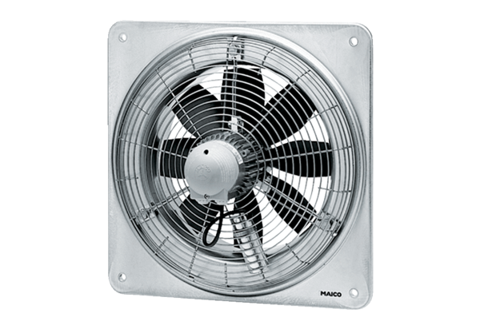Axial-Wandventilator DZQ 35/4 BVerpackungseinheit: 1 StückSortiment: C
Artikelnummer: 0083.0123Hersteller: MAICO

